新 书 推 荐

中文书名：《别有压力》
英文书名：UNSTRESSABLE
作 者：Mo Gawdat with Alice Law
出 版 社：Macmillan
代理公司：Inkwell/ANA/Zoey
页 数：约400页
出版时间：2024年4月
代理地区：中国大陆、台湾
审读资料：电子稿
类 型：心理励志
版权已售：美国（St. Martin’s Press）、德国 (Redline Verlag)

内容简介：

压力并非来自发生的事情，而是处理事情之方式

左脑思考者解决现代右脑问题的手册

“你感到压力很大，是吗？生活在这个疯狂又快节奏的现代世界，没有压力反倒奇怪。如果这本书的标题让你感兴趣，愿意翻开书页了解，我想我猜对了。很好。你承认了自己的感受。或许你只是好奇自己能做些什么，保持好奇心正是康复之路上最关键的一步。欢迎!你来对地方了。”

“感到压力，不必惊慌，你不是一个人!大家都被纠缠在这个复杂、紧张、快节奏的现代世界里，希望能完美处理一切，却没有学习过如何不让压力站到对立面，而是为我们服务。这就像是让完全没有驾驶经验的人跳进超级跑车，冒着倾盆大雨，在一级方程式赛道上比赛，最好赢得冠军，然后活着离开赛道一样愚蠢。”
作者莫·乔达特（Mo Gawdat）是工程师，大多数人看来无法克服的问题，在他眼里不过是系统超载，需要处理和解决。他的这本新书将压力分解为输入（inputs）和影响（effects），将人类压力源分为:精神压力、情感压力、身体压力和灵魂压力四种，并在此基础上向读者展示了如何利用数学预测压力，继而进行预防。

《别有压力》向读者展示了大多数人如何处理生活中不愉快、焦虑、甚至悲惨或悲剧事件。压力虽是副产品，却能直接导致无力应对、健康水平下降和信心受挫等问题。作者从神经科学和通俗心理学着手，提供了相应的实践练习，希望读者建立在任何情况下都能管理压力的技能，不断训练:
-养成倾听和学习的习惯及态度，减少压力
-学习释放精神、情感、身体和灵魂压力的语言
-别“反应”，去回应
-摆脱自我批评、失眠和嗜睡
-增加能量，注意力和信心

作者简介：

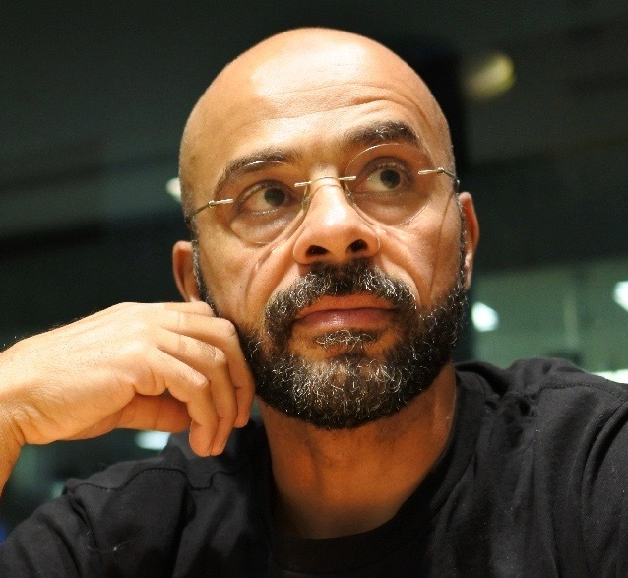
莫·乔达特（Mo Gawdat），前谷歌[X]首席商务官，播客Slo Mo主持人， One Billion Happy创始人。在科技行业从事了30年，并在谷歌创新工厂Google [X]担任首席商务官之后，莫将“幸福”作为主要研究主题，深入研究相关文学作品，并与其他优秀者就这个话题进行交谈。

2014年，莫儿子阿里不幸去世，他于是开始将自己的发现写成《追求幸福》（Solve for Happy）一书。2020年，莫推出了播客“慢莫”（Slo Mo），每周更新，主要是访谈性节目，探讨在追求生活目标和幸福时所面临的深刻问题和障碍。2021年，他出版了《可怕的智能:人工智能的未来以及如何拯救我们的世界》（Scary Smart: The Future of Artificial Intelligence and how you can save our world），一本人类与人工智能共存的重要路线图。2022年春季又出版了《脑海中的小声音》（That Little Voice in Your Head），介绍了如何重新训练大脑，以获得最佳快乐。

爱丽丝·罗（Alice Law）是压力管理顾问，正念实践者，冥想老师。

她常为RBS、Coutts、英国驻华盛顿大使馆、Joe Media和NED等公司主持讲座和研讨会，还是Good Morning La La Land，《标准晚报》杂志，CNBC, ABC和福克斯新闻的专家嘉宾。

爱丽丝经历了7年的慢性压力，亲身感受了压力的破坏性影响，因此能从独特角度理解压力她在过去9年里，一直在研究自我发展。她坚持认为，过去的生活经历让她对压力有了独特的见解，形成了自己的思维方式，能帮助她最大限度地发挥作用。

感谢您的阅读！
请将反馈信息发至：版权负责人
Email：Rights@nurnberg.com.cn
安德鲁·纳伯格联合国际有限公司北京代表处
北京市海淀区中关村大街甲59号中国人民大学文化大厦1705室, 邮编：100872
电话：010-82504106, 传真：010-82504200
公司网址：http://www.nurnberg.com.cn
书目下载：http://www.nurnberg.com.cn/booklist_zh/list.aspx
书讯浏览：http://www.nurnberg.com.cn/book/book.aspx
视频推荐：http://www.nurnberg.com.cn/video/video.aspx
豆瓣小站：http://site.douban.com/110577/
新浪微博：安德鲁纳伯格公司的微博_微博 (weibo.com)
微信订阅号：ANABJ2002

